**Автоматическая Bluetooth садовый таймер для воды умный ирригационный контроллер подходит для Iphone и Android**

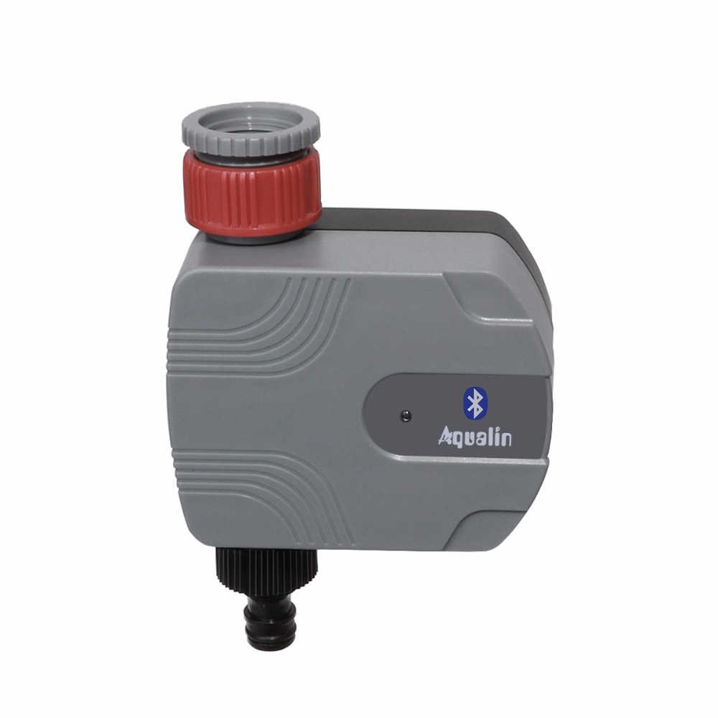

**Описание продукта:**

**Это умный контроллер, который можно запрограммировать на приложение Smart Mobile через Bluetooth-сообщение.**

Рабочее давление воды: 1-8 бар (от 14.5 до 116 ПСИ) (Соленоидный клапан внутри)

Операционная система: IOS 7.0 или выше (iPhone4S, iPhone5, iphone6; Android 4.3 или выше, смартфон с прошивкой 4.0 или выше.

Протокол связи: Bluetooth 4.0, BLE модуль

Расстояние связи: 10 м (без блока подключения)

Рабочее напряжение: **2 * щелочные батареи aa** (**Не прилагаются**)

Батарея жизни: **Выше 6 месяцев**

Низкое напряжение: Когда напряжение ниже 2.4 В, светодиод будет быстро моргнуть, что означает, что должны быть заменены новые батареи.

Значок приложения: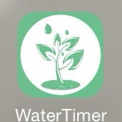 **Как использовать:**

1. установите приложение на смарт-телефон путем поиска «I watertimer» в приложении Store iPhone; или Google Play Android-телефона путем поиска с ''watertimer''

2. Установите 2 * щелочные батареи AA на контроллере 3. Включите Подключение Bluetooth на телефоне 4. Введите приложение “watertimer”, выберите спрей для полива или тумана. 5. Выберите имя контроллера, которое должно быть связано с 6. Выберите функцию, спрей или туман **Функция детали:** **Спрей режим:** Длительность: Лейка на сколько времени Цикл: либо в день недели, либо сколько дней Старт 1: начало полива часов 1 Начало 2: начало полива часов 1 Дождевая задержка: задержите Лейка на сколько дней (0-7 дней)

Авто: автоматический режим полива

Выключите: Отключите программы немедленно

Инструкция: Мгновенный ручной полив

**Туман режим:**

Начало 1: начало поливочного периода времени 1 указанного срока

Конец 1: конец поливочного периода времени 1 указанного срока

Начало 2: Время начала полировки пункта 2 указанного срока

Конец 2: время очистки конца 2 от указанного срока

Длительность: время работы полива

Интервал: частота полива

Цикл: день недели, когда программа работает

Авто: автоматический режим полива

Выключите: Отключите программы немедленно

Инструкция: Мгновенный ручной полив

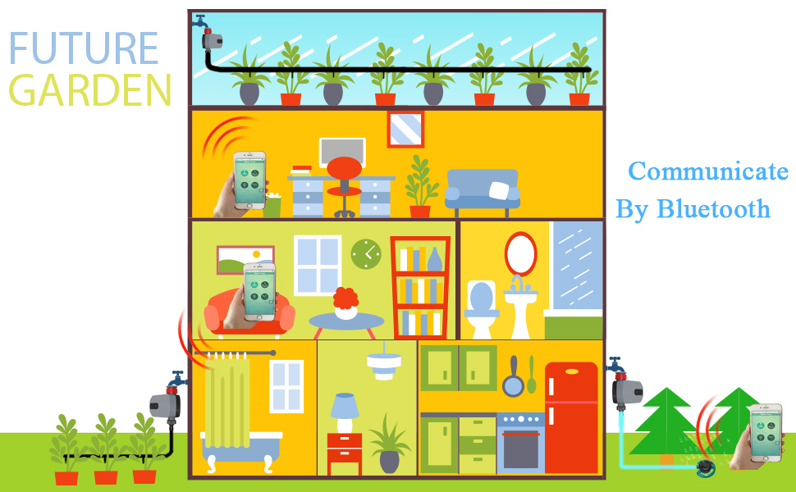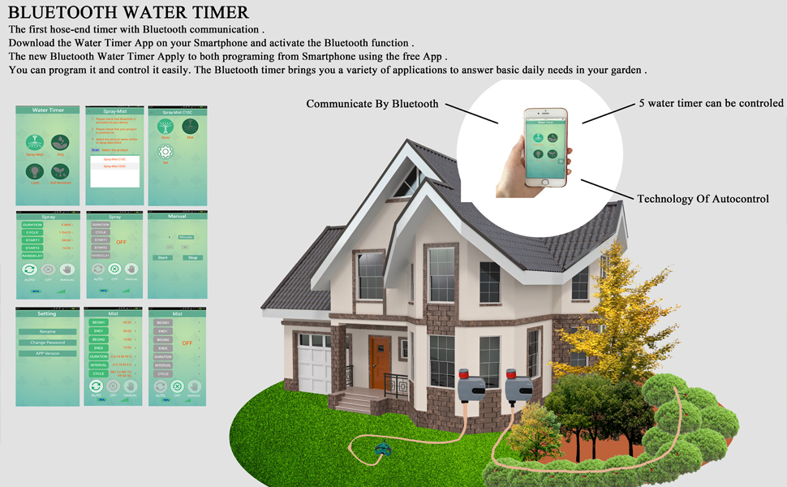

**Приложение Интерфейс:**

